家庭教育讲座
——从心理学角度谈父母如何陪伴孩子
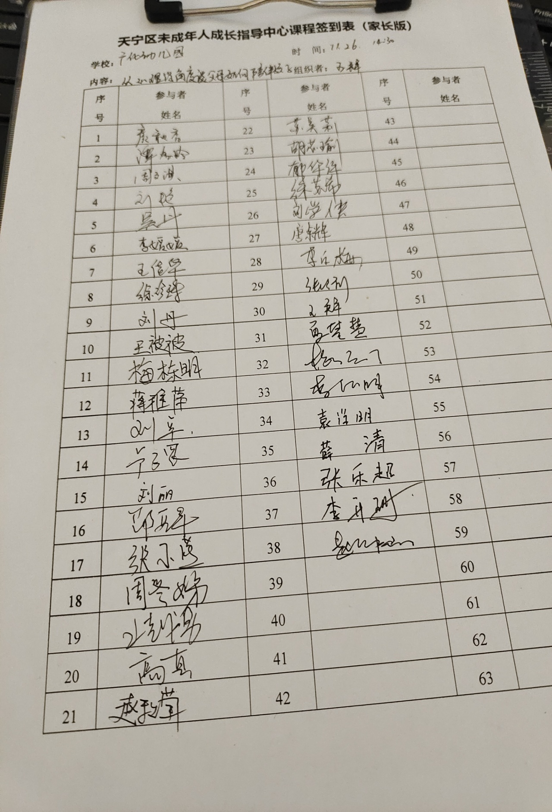

活动报道链接：
http://www.ghyey.tn.czedu.cn/html/article5180470.html
广幼：把爱带回家——记广幼“从心理学角度谈父母如何陪伴孩子”专家讲座活动
都说陪伴是最长情的告白，而父母对孩子最好的爱就是陪伴着他慢慢长大，用爱灌溉孩子的成长。11月26日下午，常州市广化幼儿园在多功能厅开展了“从心理学角度谈父母如何陪伴孩子”主题讲座。此次特邀家庭教育专家，常州市心理学会咨询专委会副秘书长徐晓菁为大家授课。
活动中，徐老师通过各种实录实验、真实生活事例等形式，从感触觉、情绪、人际关系等不同方面以专业的角度、丰富的经验出发，让家长们了解到“孩子需要什么”、“我们要给予孩子什么样的陪伴”、“如何高质量的陪伴”。通过深入浅出的讲解，引导广大家长掌握科学的教子理念，通过结合孩子成长过程中的生动事例，让家长们懂得了以后会更加重视孩子教育的方法，注重对孩子树立榜样，在家多陪伴关心孩子。蹲下身子去倾听孩子声音，多一些耐心与孩子沟通交流。宣讲气氛活跃，听讲的家长们积极参与互动。最后，徐老师给年轻的家长们寄语：放手让孩子去做、 尊重的态度、适时的指导、最大的耐性、最多的鼓励!
本次讲座开展得非常成功，收到了广大家长的热烈欢迎，也得到了老师和幼儿园的一致赞誉。更让家长们正确的认识到孩子不同成长阶段的心里需要，家长们一致表示此次讲座受益匪浅，更懂得了如何尊重孩子的成长规律、高质量的陪伴孩子。
